程式設計(二) project2 – Tiako

F74026349 林詠倫

這次project的class部分，只有private的三個字定義函式以及public裡面一個API的按鍵事件，分別提供以下功能:

1. public: void *keyPressEvent*(QKeyEvent *event);

提供鍵盤輸入時，判斷是否有hit到時間點，再判斷是否給分數，並且輸出在畫面上

1. private slots: void handleButton();

控制開始以及重新開始時，初始化各種參數，並且開啟計時器

1. private slots: void time_count();

利用時間來使圖像移動、產生圖像、以及判斷是否產生圖像

1. private slots: void seconds();

輸出剩餘時間在畫面上，並且在時間到時關閉停止各種參數，並且顯示分數及提供重新開始

遊戲方法很簡單，就是當手機女孩的臉快到打擊點時，依照兩種臉看是哪一種，分別按J或K，擊中便有一分，時間為30秒，期間圖像會隨機出現，結束後則會顯示分數。

以下為遊戲畫面截圖

開始畫面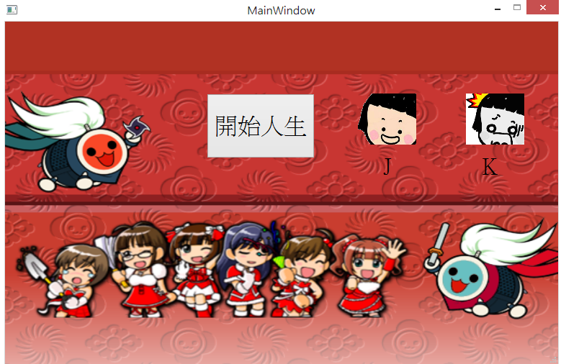

遊戲畫面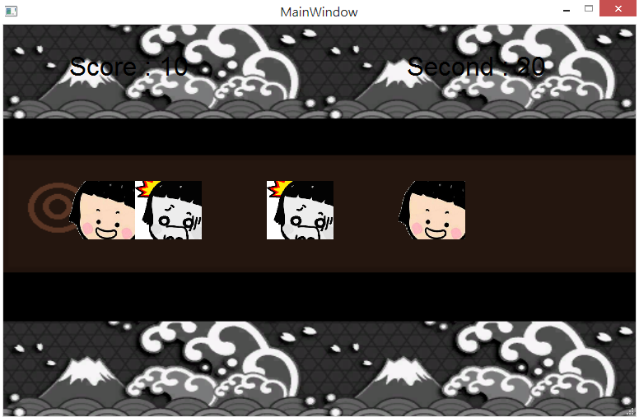

結束畫面